TRƯỜNG ĐẠI HỌC VINH

**VIỆN KỸ THUẬT VÀ CÔNG NGHỆ**



**ĐỒ ÁN CƠ SỞ NGÀNH CÔNG NGHỆ THÔNG TIN**

**XÂY DỰNG HỆ THỐNG QUẢN LÍ SINH VIÊN**

**Giảng viên hướng dẫn : THÂN THỊ HẰNG**

**Sinh viên thực hiện : HOÀNG VĂN KHANH**

**MSSV: 1FFS480201DFG Lớp**: **79K2 CNTT**

**Nghệ An – 1/2022**

LỜI CAM ĐOAN

Em xin cam đoan đề tài “ Ứng dụng quản lí sinh viên bằng ngôn ngữ Java” là công trình nghiên cứu của em dưới sự hướng dẫn của giáo viên ….. Các nội dung nghiên cứu, kết quả đạt được trong đề tài này là hoàn toàn trung thực và chưa được công bố dưới bất kì hình thức nào trước đây.

Nếu phát hiện có bất kì sự gian lận nào em xin chịu hoàn toàn mọi trách nhiệm và mọi kỉ luật của thầy cô bộ môn và nhà trường đề ra.

Sinh viên

Hoàng Văn Khanh

**LỜI CẢM ƠN**

Để hoàn thành đồ án này, em xin gửi lời cảm ơn chân thành đến các thầy cô Viện kỹ thuật và Công nghệ đã tạo cơ hội giúp đỡ em trong suốt thời gian thực hiện đề tài cũng như rèn luyện cho em các kĩ năng cần thiết trong tương lai.

Đặc biệt em xin gửi lời cảm ơn đến giảng viên **……** đã quan tâm giúp đỡ, đóng góp cho bài báo cáo giúp em hoàn thành nhiệm vụ đồ án.

Em xin kính chúc quý thầy cô trong Viện Kỹ Thuật và Công Nghệ thật dồi dào sức khoẻ, niềm tin để tiếp tục truyền đạt những kiến thức quý báu cho thế hệ sau.

Mặc dù đã có nhiều cố gắng nhưng do kiến thức còn hạn chế cùng với chưa có kinh nghiệm nên không tránh khỏi những thiếu sót. Vì vậy em rất mong đạt được những ý kiến đóng góp bổ sung của thầy cô giáo để kết quả đồ án của em hoàn thiện hơn. Em rất mong qua đề tài này đã nhận được sự góp ý của quý thầy cô và các bạn cũng như có thể rút ra những kinh nghiệm quý báu cho bản thân, nhằm hoàn thiện hơn trong quá trình chuẩn bị trước ra khỏi cánh cổng đại học để bước vào xã hội vào những mục tiêu, những dự án thực tiễn mai sau.

**DANH MỤC KÍ HIỆU, CHỮ VIẾT TẮT** 5

**DANH MỤC BẢNG BIỂU** 6

**DANH MỤC HÌNH VẼ** 7

CHƯƠNG 1: TỔNG QUAN VỀ ĐỒ ÁN 8

1.1. Tên đồ án 8

1.2. Nội dung đề tài 8

1.3. Lý do chọn đề tài 8

1.3.1. Thực trạng 8

1.3.2. Lý do sử dung Java làm đồ án 9

1.4. Mục tiêu 9

1.4.1. Mục tiêu tổng quát 9

1.4.2. Mục tiêu cụ thể 9

1.5. Ý nghĩa thực tiễn của đề tài 10

1.5.1. Đối với quản trị viên 10

1.5.2. Đối với sinh viên 10

1.5.3. Đối tượng và phạm vi của đề tài 10

1.6. Cấu trúc đồ án 10

CHƯƠNG 2: PHÂN TÍCH THIẾT KẾ ĐỀ TÀI 11

2.1. Tìm hiểu bài toán 11

2.2. Cấu trúc hệ thống 11

2.2.1. Yêu cầu chức năng 11

2.2.2. Yêu cầu phi chức năng 11

2.3. Biểu đồ ca sử dụng và đặc tả ca sử dụng 12

2.3.1. Xác định tác nhân 12

2.3.2. Biểu đồ ca sử dụng 13

2.3.3. Đặc tả ca sử dụng (Usecase Description – UC Description) 13

2.4. Biều đồ hoạt động 18

2.4.1. Đăng nhập hệ thống 18

2.4.2. Thêm, xoá, sửa sinh viên 19

2.4.3. Thêm môn học 20

2.4.4. Biểu đồ hoạt động nhập điểm số 21

2.4.5. Biểu đồ hoat động điểm 22

2.4.6. Biểu đồ hoạt động đăng kí học 23

2.4.7. Biểu đồ hoạt động truy vấn điểm 24

2.4.8. Biểu đồ hoạt động truy vấn điểm danh 25

2.4.9. Biểu đồ hệ thống truy vấn thông tin cá nhân 26

2.5. Cơ sở dữ liệu 27

2.5.1. Bảng cơ sở dữ liệu 27

2.5.2. Xác định các loại thực thể 27

2.5.3. Mô tả chi tiết các thực thể 28

CHƯƠNG 3: KẾT QUẢ THỰC NGHIỆM 31

3.1. Giao diện phần mềm quản trị viên và kịch bản sử dụng ứng dụng 31

3.1.1. Đăng nhập vào hệ thống quản trị viên 31

3.1.2. Giao diện trang chủ quản trị viên 32

3.1.3. Chức năng thêm, xoá, sửa thông tin sinh viên 33

3.1.4. Chức năng quản lí môn học 34

3.1.5. Chức năng quản lí điểm sinh viên 35

3.1.6. Chức năng điểm danh sinh viên 36

3.2. Giao diện trang chủ sinh viên và kịch bản sử dụng 37

3.2.2. Giao diện trang chủ của sinh viên 37

3.2.3. Giao diện đăng kí học 38

3.2.4. Giao diện chức năng tra cứu điểm 39

3.2.5. Giao diện chức năng tra cứu điểm danh 40

**KẾT LUẬN** 42

**TÀI LIỆU THAM KHẢO** 43

# **DANH MỤC KÍ HIỆU, CHỮ VIẾT TẮT**

|  |  |
| --- | --- |
| Từ Viết Tắt | Ý Nghĩa |
| **PK** | Primarykey |
| **FK** | Foreign key |
| **QLSV** | Quản lí sinh viên |
| **QTV** | Quản trị viên |
| **CSDL** | Cơ sở dữ liệu |

# **DANH MỤC BẢNG BIỂU**

Bảng 2.5.3. a Bảng Students 28

Bảng 2.5.3. b Bảng User 29

Bảng 2.5.3. c Bảng Subject 29

Bảng 2.5.3. d Bảng Faculty 29

Bảng 2.5.3. e Bảng Marks 29

Bảng 2.5.3. f Bảng Attendane 30

# **DANH MỤC HÌNH VẼ**

Hình 2.3. 1 Biểu đồ ca sử dụng 13

Hình 2.4. 1 Biểu đồ hoạt động đăng nhập hệ thống 18

Hình 2.4. 2 Biểu đồ hoạt động thêm, xoá, sửa sinh viên 19

Hình 2.4. 3 Biểu đồ hoạt động thêm môn học 20

Hình 2.4. 4 Biểu đồ hoạt động nhập điểm số 21

Hình 2.4. 5 Biểu đồ hoạt động điểm 22

Hình 2.4. 6 Biểu đồ hoạt động đăng kí học 23

Hình 2.4. 7 Biểu đồ hoạt động tra cứu điểm 24

Hình 2.4. 8 Biểu đồ hoạt động truy vấn điểm 25

Hình 2.5. 1 Bảng cơ sở dữ liệu 27

Hình 3.1. 2 Giao diện trang chủ quản trị viên 32

Hình 3.1. 3 Chức năng thêm, xoá, sửa thông tin sinh viên 33

Hình 3.1. 4 Chức năng quản lí môn học 34

Hình 3.1. 5 Giao diện chức năng quản lí điểm số 35

Hình 3.1. 6 Giao diện chức năng điểm danh sinh viên 36

Hình 3.2. 2 Giao diện trang chủ sinh viên 37

Hình 3.2. 3 Giao diện đăng kí học 38

Hình 3.2. 4 Giao diện chức năng tra cứu điểm 39

Hình 3.2. 5 Giao diện chức năng tra cứu điểm danh 40

Hình 3.2. 6 Giao diện chức trang tra cứu thông tin cá nhân 41

1. TỔNG QUAN VỀ ĐỒ ÁN
   1. Tên đồ án

“Xây dựng hệ thống quản li sinh viên bằng ngôn ngữ Java”

* 1. Nội dung đề tài

Xây dựng một ứng dụng quản lí sinh viên cho phép quản trị viên quản lí thông tin của sinh viên, xử lí kết quả học tập.

Xây dựng một ứng dụng cho phép sinh viên truy cập thông tin kết quả học tập một cách nhanh chong, tiện lợi.

* 1. Lý do chọn đề tài
     1. Thực trạng

Ngày nay, tin học đã có những bước tiến nhanh chóng về ứng dụng trong mọi lĩnh vực của cuộc sống trên phạm vi toàn thế giới nói chung và Việt Nam nói riêng.

Việt Nam hiện nay, máy tính điện tử đặc biệt là máy vi tính trong nhiều năm qua đã được sử dụng rất rộng rãi. Sự phát triển khoa học, các công nghệ phần mềm, phần ứng đã đưa chúng ta tiếp cận công nghệ thông tin trong mọi lĩnh vực nhằm đáp ứng nhu cầu của con người.

Trong những năm gần đây, các chương trình quản lí không còn xa lạ với chúng ta. Quản lí thông tin đã hoà đã trở thành một công việc thiết yếu trong mọi lĩnh vực.

Đặc biệt trong giáo dục và đào tạo, công tác quản lí thông tin sinh viên trong quá trình học tập là rất quan trọng phức tạp đòi hỏi độ chính xác cao. Ứng dụng công nghệ thông tin trong quản lí giúp người dùng giảm thiểu việc quản lí thủ công do mất nhiều thời gian, tiết kiệm chi phí và nguồn nhân lực, từ đó nâng cao hiệu quả công việc và chất lượng dạy học cũng tăng lên.

Quản lí sinh viên là một trong những đề tài liên tục được cập nhật của các trường học qua các năm. Việc sử dụng tin học để quản lí sinh viên giúp cho con người tốn ít thời gian và thu lại hiệu quả cao so với các hình thức quán lí sinh viên bằng giấy tờ điều mà yêu cầu sử dụng nhiều loại giấy tờ, sổ sách nên rất cồng kềnh, nơi lưu giữ không gian đọc không thuận tiện, cần nhiều nhân viên, khi tìm kiếm thông tin về sinh viên, giáo viên sẽ mất nhiều thời gian vì phải trưc tiếp các thông tin giấy tờ sổ sách đã được ghi chép lại.

Trước thực tế đó, em đã chọn đề tài “Xây ứng dụng quản lí sinh viên bằng ngôn ngữ Java” làm đề tài cho đồ án cơ sở.

* + 1. Lý do sử dung Java làm đồ án
* **Cú pháp đơn giản**

Java được thừa kế từ C/C++, nên sẽ dữu được sự đơn giản ở cú pháp so với những gì C/C++ đã đạt được. Java còn giảm bớt các khái niệm khó tiếp cận như C/C++ làm cho ngôn ngữ này dễ dàng cho người mới bắt đầu lập trình

* **Hoàn toàn hướng đối tượng (OPP)**

Tính trừu tượng, tính đóng gói, tính đa hình, tính kế thừa

* **Độc lập nền tảng hệ điều hành và phần cứng**

Châm ngôn của Java là “*Viết một lần, chạy mọi nơi”*. Điều này đã giúp cho ngôn ngữ Java độc lập với nền tảng phần cứng. Vì vậy lập trình viên không cần phân vân liệu thiết bị sử dụng ứng dụng có tương thích với phần mềm hay không

* **Bảo mật, mạnh mẽ, hiệu suất cao**

Java hỗ trợ bảo mật rất tốt bởi các thuật toán mã hóa như mã hóa một chiều (one way hashing) hoặc mã hóa công cộng (public key)

* 1. Mục tiêu
     1. Mục tiêu tổng quát
* Xây dựng ứng dụng hỗ trợ giáo viên quản lí thông tin học tập của sinh viên
* Sinh viên có thể quản lí kết quả học tập cá nhân
  + 1. Mục tiêu cụ thể

Hệ thống quản lí sinh viên bao gồm các chức năng chính:

* Thống kê số lượng sinh viên
* Thống kê số lượng môn học
* Quản lí thêm, sửa, xoá sinh viên
* Quản lí thêm, chỉnh sửa môn học
* Quản lí điểm danh sinh viên
* Quản lí chức năng đăng kí học của sinh viên
* Quản lí thông tin cá nhân sinh viên
  1. Ý nghĩa thực tiễn của đề tài
     1. Đối với quản trị viên
* Hỗ trợ giảng viên trong công tác quản lí số lượng sinh viên lớn một cách chính xác công bằng hiệu quả.
* Thao tác nhanh gọn, trực quan.
* Việc đánh giá đã được tối ưu dựa vào công nghệ thông tin tăng cường khả năng đồng bộ thông tin, tiết kiệm được thời gian, công sức và chi phí hơn so với việc quản lí sinh viên trên giấy tờ.
  + 1. Đối với sinh viên
* Sinh viên không còn gặp khó khăn trong việc tra cứu thông tin cá nhân, kết quả học tập của bản thân. Việc tương tác học tập giờ đây đã trở nên dễ dàng hơn so với sinh viên.
* Tra cứu thông tin bằng ứng dụng tiết kiệm tối đa khi sinh viên cần đăng kí học, tra cứu điểm số, thông tin cá nhân.

Bên cạnh đó, việc thực hiện đề tài cũng giúp em có cái nhìn tổng quan về hệ thống quản lí, từ đó rút ra kinh nghiệm và tìm các hướng giải quyết khi áp dụng vào công việc thực tiễn.

* + 1. Đối tượng và phạm vi của đề tài

Đối tượng nghiên cứu: các trường học đại học

Phạm vi nguyên cứu: Tìm hiểu tổng quan về cách thức quản lí thông tin sinh viên của một trường đại học.

* 1. Cấu trúc đồ án

Đề tài “Xây dựng ứng dụng quản lí sinh viên bằng ngôn ngữ Java” gồm các chương:

**Chương 1:** Tổng quan về đề tài.

**Chương 2**: Phân tích thiết kế đề tài

**Chương 3**: Kết quả thực nghiệm

1. PHÂN TÍCH THIẾT KẾ ĐỀ TÀI
   1. Tìm hiểu bài toán

Trong các trường học hiện nay, việc quản lí sinh viên luôn là vấn đề được quan tâm. Người quản trị gặp khó khăn trong vấn đề quản lý quá trình học của sinh viên như: thông tin cá nhân, thông tin đăng kí học, thông tin môn học, thông tin điểm danh. Sinh viên khó khăn trong việc đăng kí học và tra cứu kết quả học tâp, vì vậy với số lượng sinh viên cực lớn, việc quản lí sinh viên cần có sự hỗ trợ của công nghệ thông tin là điều tất yếu.

* 1. Cấu trúc hệ thống
     1. Yêu cầu chức năng
* Đối với người quản trị
  + Đăng nhập vào hệ thống
  + Quản lí số lượng sinh viên và số lượng môn học hiện tại
  + Thực hiện thao tác với sinh viên: Thêm sinh viên, xoá sinh viên, thay đổi thông tin của sinh viên
  + Thực hiện thao tác quản lí môn học
  + Thực hiện điểm danh sinh viên theo môn học
  + Đăng xuất khỏi hệ thống
* Đối với sinh viên
  + Đăng nhập vào hệ thống
  + Tra cứu số lượng môn học đã đăng kí
  + Thực hiện chức năng đăng kí học
  + Thực hiện tra cứu điểm
  + Thực hiện thay đổi thông tin cá nhân
  + Tra cứu kết quả quá trình điểm danh
  + Đăng xuất khỏi hệ thống
    1. Yêu cầu phi chức năng

1. Nhóm yêu cầu về tổ chức
   * Triển khai tên nền tảng trực tuyến: laptop, pc…
   * Hệ thống được sử dụng ngoài thời gian hành chính
   * Hệ thống kết nối giữa các bên liên quan trong hoạt động
2. Nhóm yêu cầu về hiệu năng
   * Yêu cầu về thời gian: Hệ thống phản hồi kết quả trong thời gian ngắn
   * Yêu cầu về hiệu suất: Hệ thống đảm bảo duy trì số lượng sinh viên lớn cùng truy cập một lúc.
3. Nhóm yêu cầu về tính tin cây và bảo mật

* Tính xác thực: Hệ thống yêu cầu người sử dụng có tài khảo được phân hoá riêng biệt cho từng loại người dùng
* Tính bảo mật thông tin: Chỉ có quản trị viên mới có thể thay đổi hệ thống CSDL của sinh viên

1. Nhóm yêu cầu về văn hoá người dùng
   * Hệ thống đáp ứng giao diện thân thiện với người dùng
   * Đáp ứng yêu cầu của người sử dụng
   1. Biểu đồ ca sử dụng và đặc tả ca sử dụng
      1. Xác định tác nhân

* Quản trị viên (nhân viên quản trị trong nhà trường)
* Sinh viên
  + 1. Biểu đồ ca sử dụng

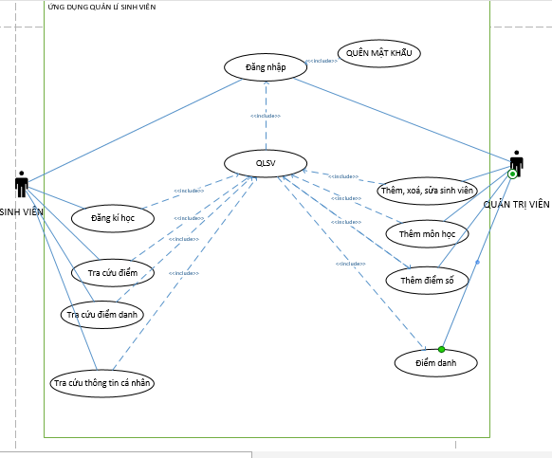

Hình 2.3. 1 Biểu đồ ca sử dụng

* + 1. Đặc tả ca sử dụng (Usecase Description – UC Description)

1.Đăng nhập hệ thống

1. Tác nhân
   * Sinh viên
   * Quản trị viên
2. Mô Tả: Ca sử dụng cho phép sinh viên và quản trị viên đăng nhập vào hệ thống
3. Tiền điều kiện: Thành viên chưa đăng nhập vào hệ thống
4. Luồng sự kiện

* Người dùng đăng nhập vào hệ thống
* Hệ thống kiểm tra tài khoản, mật khẩu của sinh người dùng
* Đăng nhập:
  + Thành công: Tiếp tục sử dụng hệ thống
  + Thất bại: Chuyển sang luồng rẽ A1
* Ca sử dụng kết thúc

1. Luồng rẽ sự kiện
   * A1: Người dùng đăng nhập không thành công
     + Hệ thống thông báo quá trình đăng nhập không thành công
     + Yêu cầu người sử dụng kiểm tra lại thông tin
     + Nếu người sử dụng đồng ý thì quay lại bước 1 của luồng sự kiện chính
     + Nếu sử dụng không đồng ý, kết thúc ca sử dụng

1. Hậu điều kiện : Người sử dụng đăng nhập thành công, có thể sử dụng hệ thống

2. Thêm, xoá, sửa thông tin sinh viên

1. Tác nhân: Người quản trị
2. Mô tả:
   * Cho phép quản trị viên quan sát tổng quan thông tin cá nhân của sinh viên
   * Cho phép quản trị viên thêm sinh viên vào hệ thống
   * Cho phép QTV xoá sinh viên ra khỏi hệ thống
   * Cho phép QTV sửa thông tin sinh viên trong hệ thống
3. Tiền điều kiện: QTV đã đăng nhập hệ thống thành công
4. Luồng sự kiện:

* QTV chọn chức năng thêm, xoá, sửa sinh viên
* Thêm sinh viên: QTV điền đầy đủ thông tin của sinh viên theo form mẫu
* Xoá sinh viên: QTV điền thông tin của sinh viên cần xoá
* Sửa thông tin: QTV điền thông tin sinh viên cần sửa
* QTV xác nhận thông tin
* Kết thúc ca sử dụng

**3. Thêm môn học**

* 1. Tác nhân: Quản trị viên
  2. Tiền điều kiện: Quản trị viên phải đăng nhập thành công vào hệ thống
  3. Mô tả: Ca sử dụng cho phép QTV thêm môn học vào hệ thống
  4. Luồng sự kiện:
* QTV chọn chức năng thêm môn học
* Điền thông tin môn học dựa theo form trên
* QTV xác nhận thông tin môn học
* Kết thúc ca sử dụng

**4. Quản lí điểm môn học của sinh viên**

a) Tác nhân: Quản trị viên

b) Tiền điều kiện: Quản trị viên phải đăng nhập thành công vào hệ thống

c) Mô tả: Ca sử dụng cho phép QTV cập nhật điểm số từng môn học của sinh viên theo hệ thống.

d) Luồng sự kiện:

* QTV chọn chức năng quản lí điểm
* Tìm kiếm thông tin sinh viên cùng môn học
* QTV xác nhận thông tin
* Kết thúc ca sử dụng

**5. Quản lí điểm danh**

a) Tác nhân: Quản trị viên

1. Tiền điều kiện: Quản trị viên phải đăng nhập thành công vào hệ thống
2. Mô tả: Ca sử dụng cho phép QTV thực hiện điểm danh sinh viên theo thời gian
3. Luồng sự kiện:

* QTV chọn chức năng quản lí điểm danh
* QTV chọn thời gian điểm danh và tiến hành điểm danh sinh viên
* Xác nhận thông tin điểm danh
* Kết thúc ca sử dụng

**6. Đăng kí học**

* 1. Tác nhân: Sinh viên
  2. Tiền điều kiện: Sinh viên phải đăng nhập vào hệ thống
  3. Mô tả: Ca sử dụng cho phép sinh viên thực hiện tiến hành đăng kí học
  4. Luồng sự kiện:
* Sinh viên chọn chức năng đăng kí học
* Lựa chọn môn học cần đăng kí
* Xác nhận thông tin đăng kí học
* Kết thúc ca sử dụng
  + 1. **Tra cứu điểm số**

a. Tác nhân: Sinh viên

* + 1. Tiền điều kiện: Sinh viên đăng nhập vào hệ thống
    2. Mô tả: Ca sử dụng giúp sinh viên tra cứu được quá trình điểm số trên hệ thống
    3. Luồng sự kiện:
* Sinh viên chọn chức năng tra cứu điểm số
* Lựa chọn môn học cần tra cứu
* Xác nhận thông tin
* Kết thúc ca sử dụng

**8. Tra cứu điểm danh**

a. Tác nhân: Sinh viên

b. Tiền điều kiện: Sinh viên phải đăng nhập vào hệ thống

c. Mô tả: Ca sử dụng giúp sinh viên tra cứu được quá trình điểm danh trên hệ thống

d. Luồng sự kiện:

* Sinh viên chọn chức năng tra cứu điểm danh
* Kết thúc ca sử dụng

**9. Tra cứu thông tin cá nhân**

a. Tác nhân: Sinh viên

b. Tiền điều kiện: Sinh viên phải đăng nhập vào hệ thống

c. Mô tả: Sinh viên chọn chức năng tra cứu thông tin cá nhân

d. Luồng sự kiện:

* Sinh viên chọn chức năng tra cứu thông tin sinh viên
* Sinh viên có thể thay đổi mật khẩu
* Kết thúc ca sử dụng

**10. Đăng xuất khỏi hệ thống**

Tác nhân: Quản trị viên, sinh viên

Tiền điều kiện: Người dùng phải đăng nhập thành công vào hệ thống

Mô tả: Chức năng thoát khỏi hệ thống

Luồng sự kiện:

* + Người sử dụng chọn chức năng đăng xuất
  + Kết thúc ca sử dụng
  1. Biều đồ hoạt động
     1. Đăng nhập hệ thống

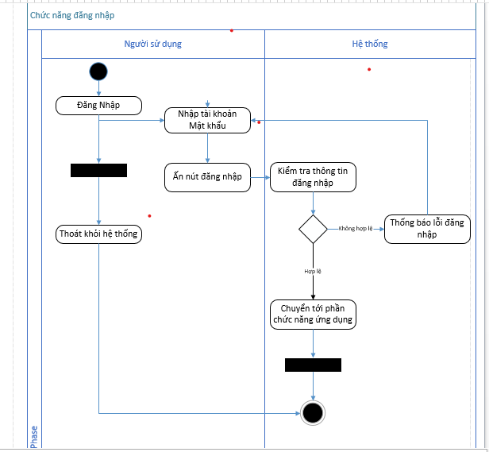

Hình 2.4.1. Biểu đồ hoạt động đăng nhập hệ thống

Hình 2.4.1 Biểu đồ hoạt động đăng nhập

Hình 2.4. 1 Biểu đồ hoạt động đăng nhập hệ thống

* + 1. Thêm, xoá, sửa sinh viên

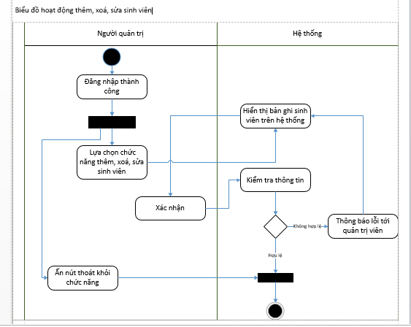

Hình 2.4. 2 Biểu đồ hoạt động thêm, xoá, sửa sinh viên

* + 1. Thêm môn học

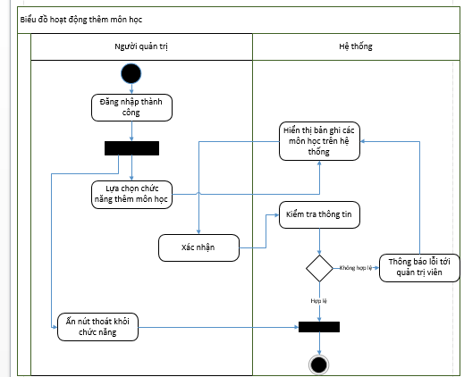

Hình 2.4. 3 Biểu đồ hoạt động thêm môn học

* + 1. Biểu đồ hoạt động nhập điểm số

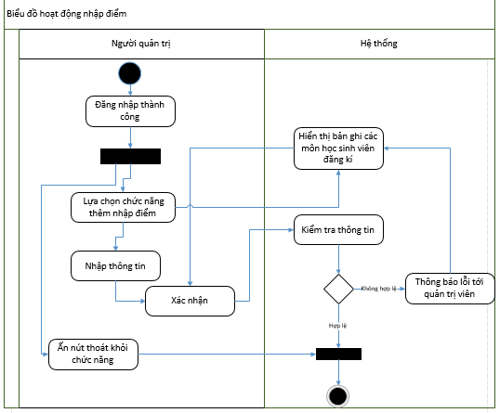

Hình 2.4. 4 Biểu đồ hoạt động nhập điểm số

* + 1. 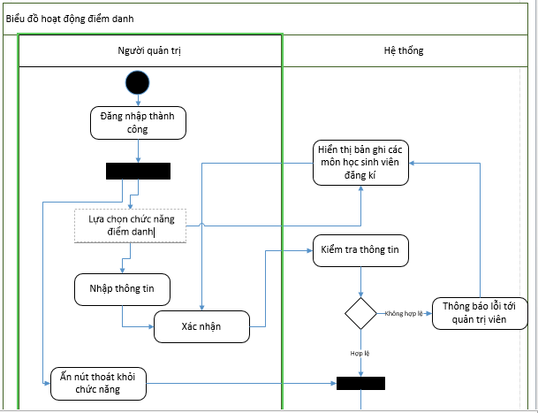Biểu đồ hoat động điểm

Hình 2.4.4. Biểu đồ hoạt động điểm danh

Hình 2.4. 5 Biểu đồ hoạt động điểm

* + 1. Biểu đồ hoạt động đăng kí học



Hình 2.4. 6 Biểu đồ hoạt động đăng kí học

* + 1. Biểu đồ hoạt động truy vấn điểm

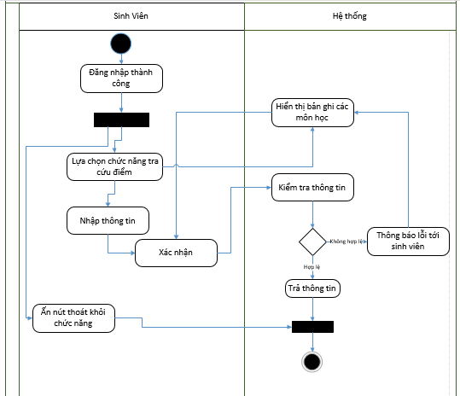

Hình 2.4. 7 Biểu đồ hoạt động tra cứu điểm

* + 1. Biểu đồ hoạt động truy vấn điểm danh

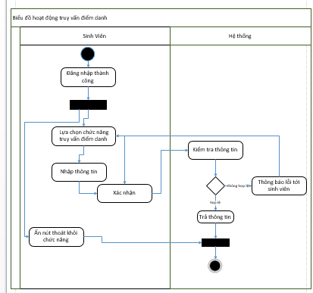

Hình 2.4. 8 Biểu đồ hoạt động truy vấn điểm

* + 1. Biểu đồ hệ thống truy vấn thông tin cá nhân

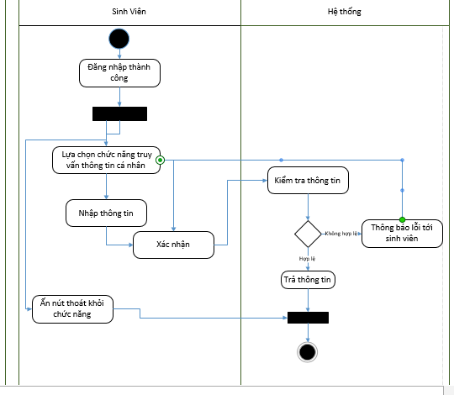

Hình 2.4.9 Biểu đồ hoạt động truy vấn thông tin cá nhân

* 1. Cơ sở dữ liệu
     1. Bảng cơ sở dữ liệu

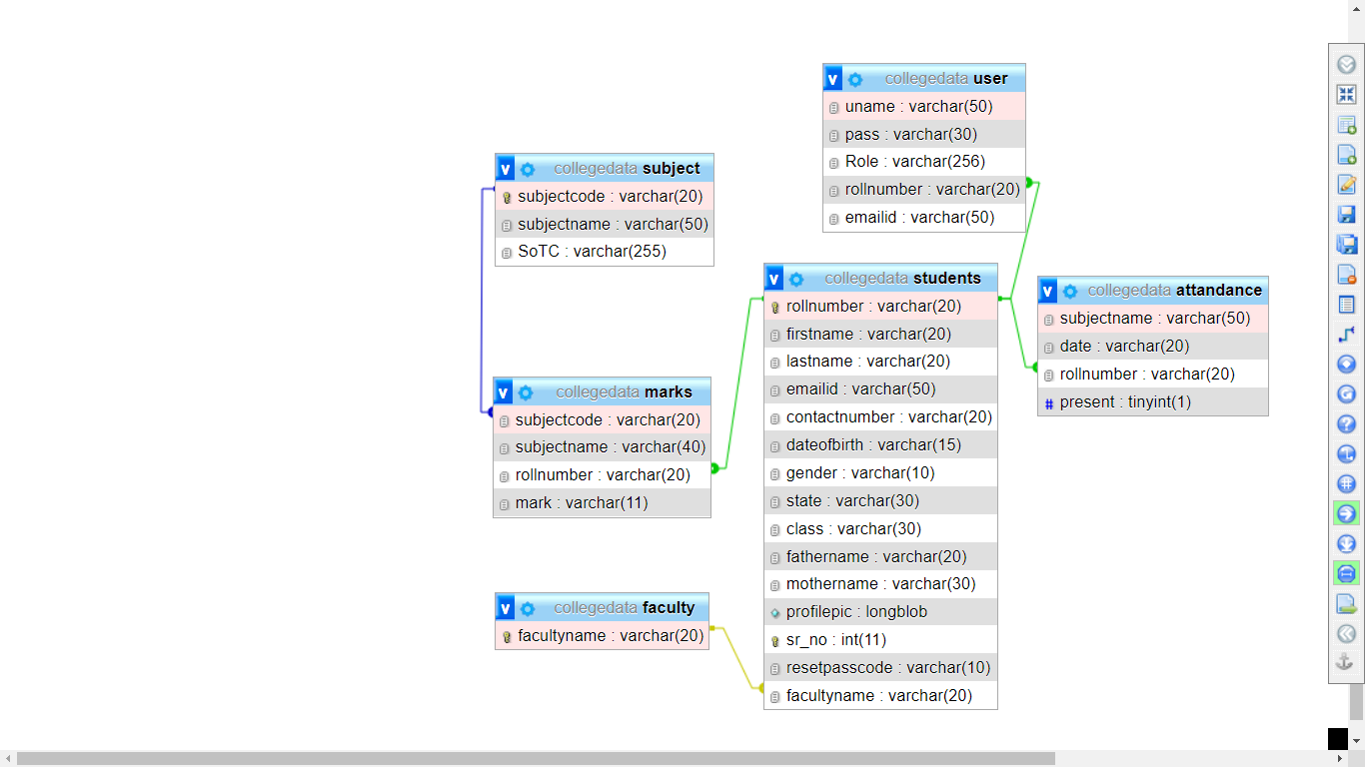

Hình 2.5. 1 Bảng cơ sở dữ liệu

* + 1. Xác định các loại thực thể
* **Students (rollnumber,** firstname, lastname, emailid, contactnumber, dateofbirth, gender, state, class, fathername, mothername, profilepic, sr_no, facultyname**)**
* **Faculty (facultyname)**
* **Marks (subjectcode,** subjectname, rollnumber, mark)
* **Subject (subjectcode,** subjectname, SoTC)
* **User (rollnumber,** uname, pass, role)
* **Attendane (subjectname,** date, rollnumber, present)
  + 1. Mô tả chi tiết các thực thể

Students (Sinh viên)

Trong bảng Students, rollnumber đóng vai trò là khoá chính lưu trữ thông tin mã sinh viên, Facultyname đóng vai trò là khoá ngoại

|  |  |  |  |  |
| --- | --- | --- | --- | --- |
| **Thuộc tính** | **Kiểu dữ liệu** | **Null** | **Ràng buộc** | **Mô tả** |
| Rollnumber | Varchar(20) |  | PK | Mã sinh viên |
| Firstname | Varchar(20) |  |  | Họ sinh viên |
| Lastname | Varchar(20) |  |  | Tên của sinh viên |
| Contactnumber | Varchar(20) |  |  | Số điện thoại |
| Emailid | Varchar(50) |  |  | Gmail sinh viên |
| Dateofbirth | Varchar(15) |  |  | Ngày sinh |
| Gender | Varchar(10) |  |  | Giới tính |
| State | Varchar(30) |  |  | Địa chỉ |
| Class | Varchar(30) |  |  | Lớp |
| Fathername | Varchar(20) |  |  | Họ tên bố |
| Mothername | Varchar(20) |  |  | Họ tên mẹ |
| Profilepic | longblob |  |  | Ảnh đại diện |
| Sr_no | Int |  |  |  |
| Facultyname | Varchar(20) |  | FK | Tên Khoa |

Bảng 2.5.3. Bảng Students

Bảng User

Trong bảng User, thuộc tính rollnumber (mã sinh viên) có vai trò là khoá chính

|  |  |  |  |  |
| --- | --- | --- | --- | --- |
| **Thuộc tính** | **Kiểu dữ liệu** | **Null** | **Ràng Buộc** | **Mô tả** |
| Uname | Varchar |  |  | Tên người dùng |
| Pass | Varchar |  |  | Mật khẩu |
| Rollnumber | Varchar |  | PK | Mã Sinh viên |
| Role | Varchar |  |  | Vai trò |
| Emailid | Varchar |  |  | Email sinh viên |

Bảng 2.5.3. Bảng User

Subject (Môn học)

Trong bảng Subject, Subjectcode đóng vai trò là khoá chính, lưu trữ thông tin mã môn học

|  |  |  |  |  |
| --- | --- | --- | --- | --- |
| **Thuộc tính** | **Kiểu dữ liệu** | **Null** | **Rằng Buộc** | **Mô tả** |
| Subjectcode | Varchar |  | PK | Mã Môn |
| Subjectname | Varchar |  |  | Tên Môn |
| SoTC | Varchar |  |  | Số tín chỉ |

Bảng 2.5.3. Bảng Subject

Faculty (Khoa viện)

Trong bảng Faculty, thuộc tính Facultyname đóng vai trò là khoá chính lưu trữ thông tin tên của khoa viện

|  |  |  |  |  |
| --- | --- | --- | --- | --- |
| **Thuộc tính** | **Kiểu dữ liệu** | **Null** | **Rằng buộc** | **Mô tả** |
| Facultyname | Varchar |  | PK | Tên Khoa Viện |

Bảng 2.5.3. Bảng Faculty

Marks (điểm số)

Trong bảng Marks, subjectcode đóng vai trò là khoá chính lưu trữ thông tin mã môn học, rollnumber đóng vai trò là khoá ngoại lưu trữ mã sinh viên

|  |  |  |  |  |
| --- | --- | --- | --- | --- |
| **Thuộc tính** | **Kiểu dữ liệu** | **Null** | **Rằng buộc** | **Mô tả** |
| Subjectcode | Varchar |  | PK | Mã Môn Học |
| Subjectname | Varchar |  |  | Tên Môn Học |
| Rollnumber | Varchar |  | FK | Mã sinh viên |
| Mark | Int |  |  | Điểm |

Bảng 2.5.3. Bảng Marks

Attendane (Điểm danh)

Trong bảng Attendane, subjectname đóng vai trò là khoá chính lưu trữ tên môn học, rollnumber là khoá ngoại thực hiện chức năng lưu trữ mã sinh viên

|  |  |  |  |  |
| --- | --- | --- | --- | --- |
| **Thuộc tính** | **Kiểu dữ liệu** | **Null** | **Rằng buộc** | **Mô tả** |
| Subjecname | Varchar |  | PK | Tên Môn Học |
| Date | datetime |  |  | Thời gian |
| Rollnumber | Varchar |  | FK | Mã sinh viên |
| Present | Int |  |  | Có mặt |

Bảng 2.5.3. Bảng Attendane

1. KẾT QUẢ THỰC NGHIỆM
   1. Giao diện phần mềm quản trị viên và kịch bản sử dụng ứng dụng
      1. Đăng nhập vào hệ thống quản trị viên

* B1: Đăng nhập vào hệ thống
* B2: Nhập thông tin tài khoản
* 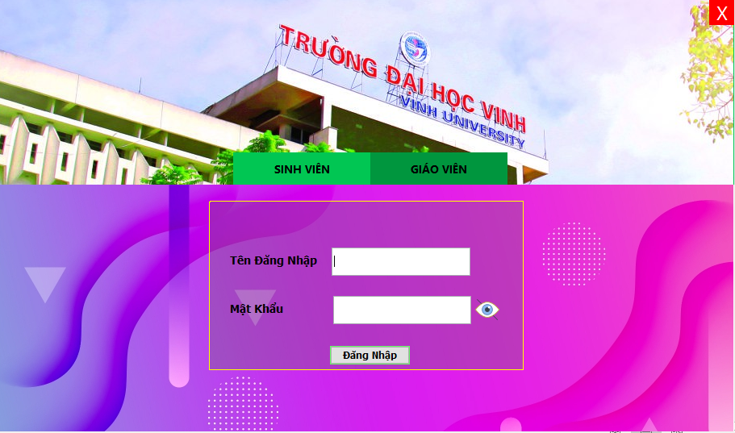B3: Hệ thống chuyển tới trang chủ

Hình 3.2.1. Giao diện đăng nhập cho quản trị viên

Hình 3.2.1. Giao diện đăng nhập cho quản trị viên

Hình 3.2.1. Giao diện đăng nhập

Hình 3.2.1. Giao diện đăng nhập

Hình 3.1. 1 Giao diện đăng nhập hệ thống quản trị viên

* + 1. Giao diện trang chủ quản trị viên

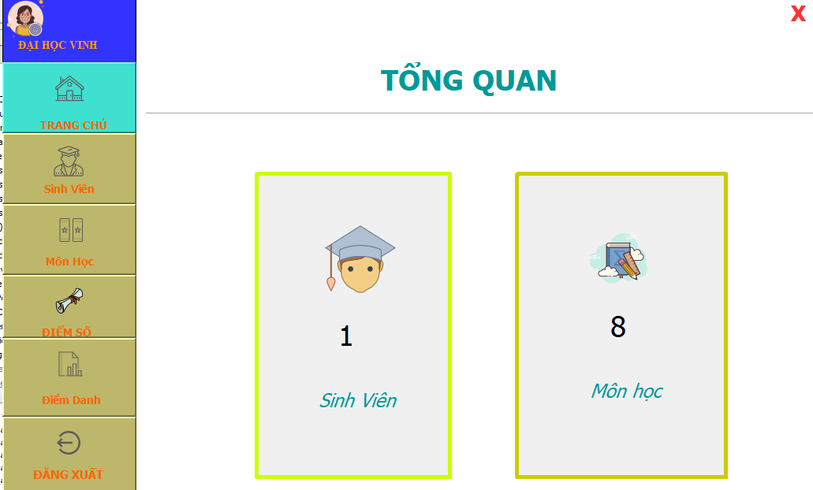

Hình 3.1. 2 Giao diện trang chủ quản trị viên

* + 1. Chức năng thêm, xoá, sửa thông tin sinh viên
* B1: Chọn chức năng thêm, xoá, thay đổi thông tin sinh viên
* B2: Thao tác với chức năng:
  + Thêm sinh viên: Nhập thông tin theo mẫu, ấn “xác nhận” để hoàn thành
  + Xoá Sinh Viên: Nhập thông tin theo mẫu, ấn xác nhận để hoàn thành
  + Cập nhật sinh viên: Chọn sinh viên, thay đổi thông tin cần cập nhật
* 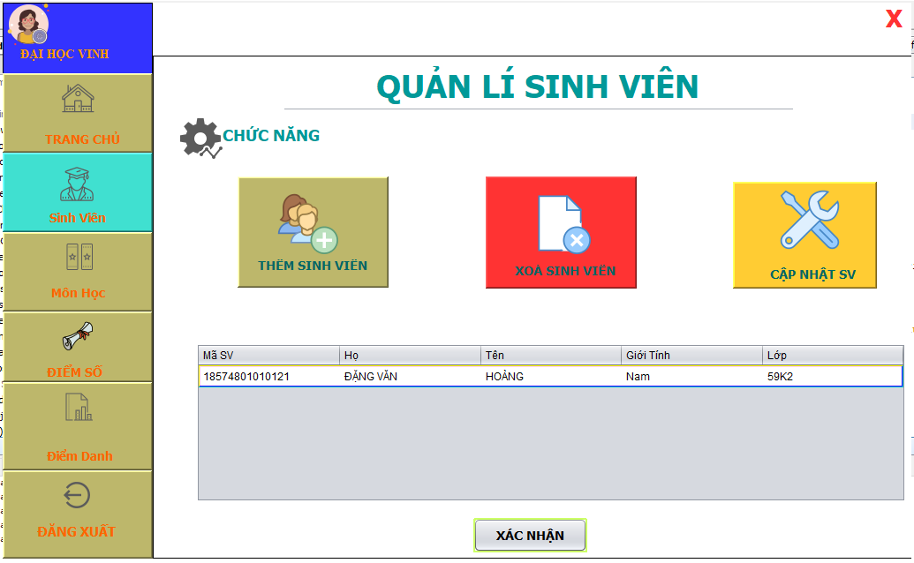B3: Kết thúc

Hình 3.1. 3 Chức năng thêm, xoá, sửa thông tin sinh viên

* + 1. Chức năng quản lí môn học
* B1: Chọn chức năng “Môn Học”
* B2: Thêm thông tin theo yêu cầu
* B3: Ấn nút “xác nhận “để hoàn thành chức năng thêm môn học

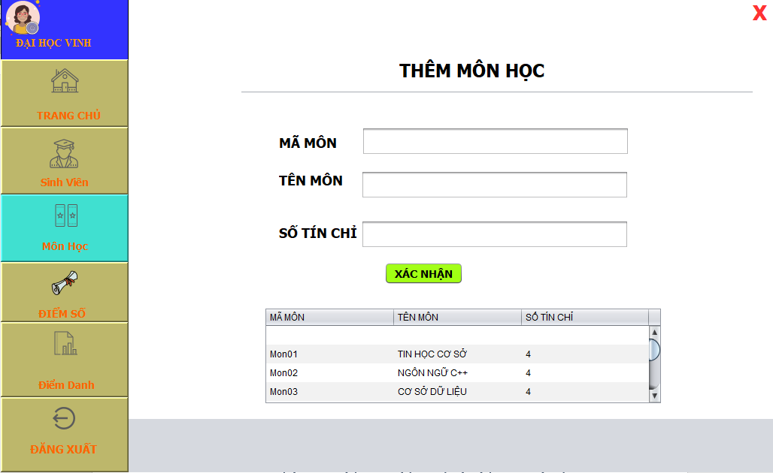

Hình 3.1. 4 Chức năng quản lí môn học

* + 1. 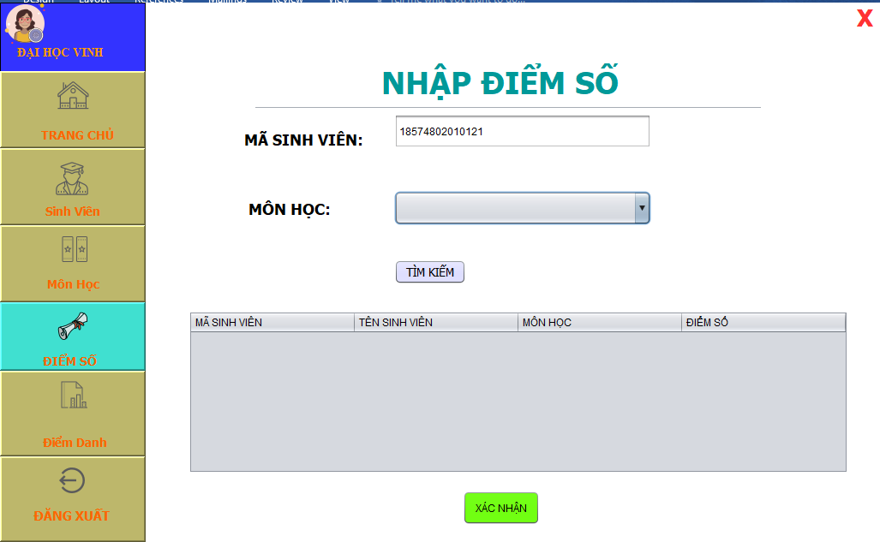Chức năng quản lí điểm sinh viên

Hình 3.1. 5 Giao diện chức năng quản lí điểm số

* + 1. Chức năng điểm danh sinh viên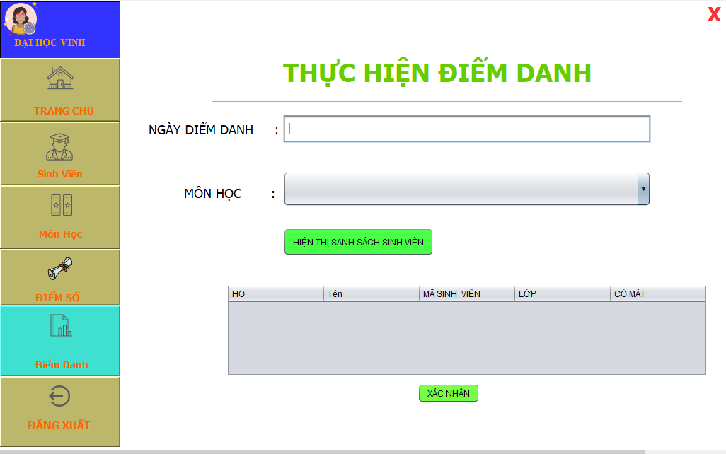

Hình 3.1. 6 Giao diện chức năng điểm danh sinh viên

* 1. Giao diện trang chủ sinh viên và kịch bản sử dụng
     1. Giao diện đăng nhập

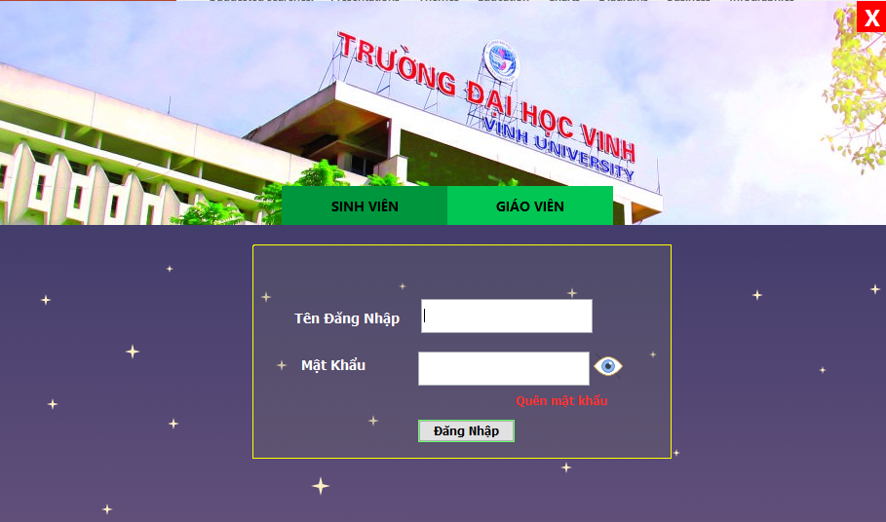

Hình 3.2. 1 Giao diện đăng nhập sinh viên

* + 1. 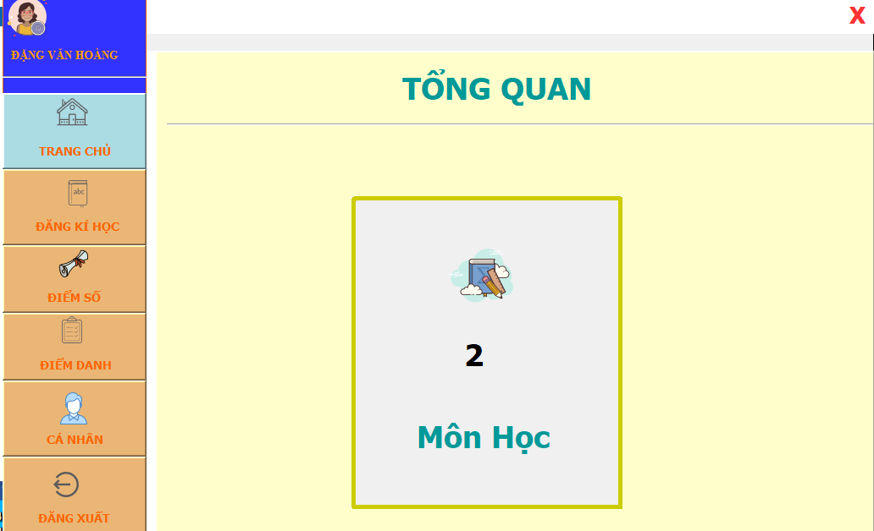Giao diện trang chủ của sinh viên

Hình 3.3 Giao diện tổng quan sinh viên

Hình 3.2. Giao diện trang chủ sinh viên

* + 1. 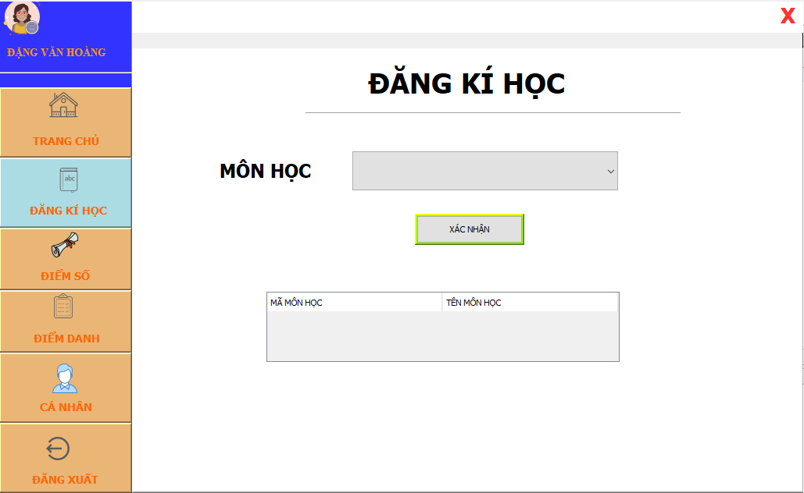Giao diện đăng kí học

Hình 3.3 Giao diện đăng kí học

Hình 3.2. Giao diện đăng kí học

* + 1. 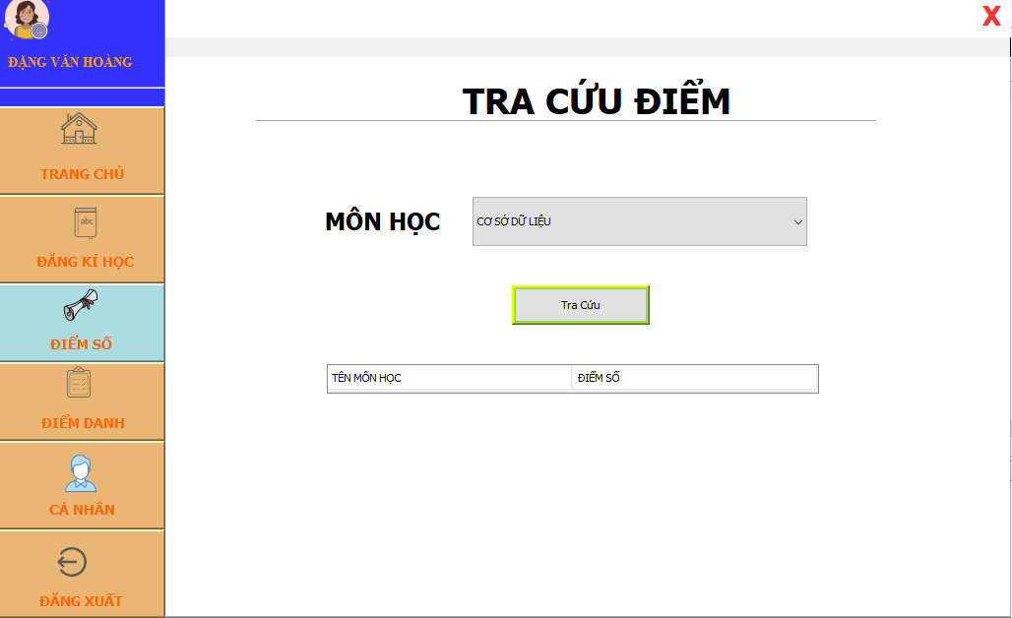Giao diện chức năng tra cứu điểm

Hình 3.2. Giao diện chức năng tra cứu điểm

* + 1. Giao diện chức năng tra cứu điểm danh

Hình 3.3 Giao diện chức năng tra cứu điểm danh

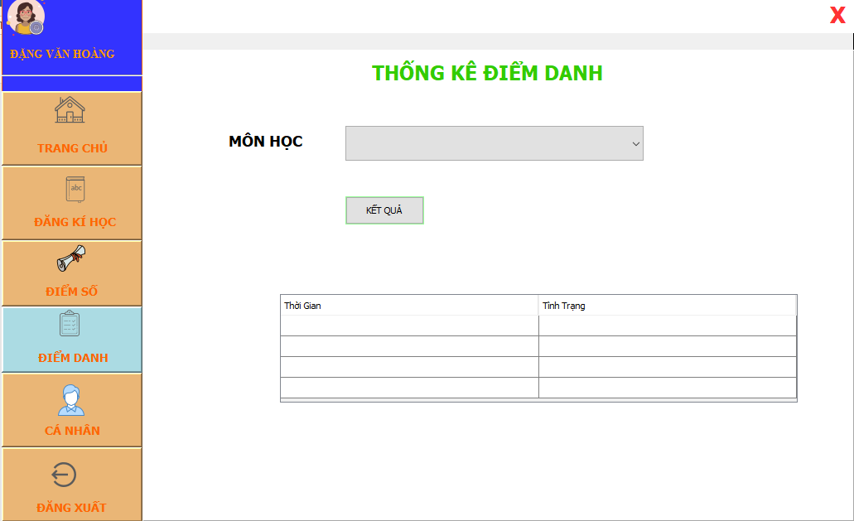

Hình 3.2. Giao diện chức năng tra cứu điểm danh

* + 1. Giao diện chức năng tra cứu thông tin cá nhân

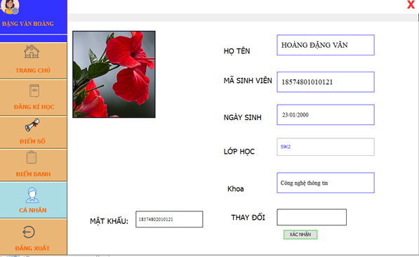

Hình 3.2. Giao diện chức trang tra cứu thông tin cá nhân

# **KẾT LUẬN**

Trong thời gian thực hiện đề tài, em đã cố gắng nỗ lực để đồ án hoàn thành đúng thời gian quy định. Qua đó em đã học hỏi được nhiều kinh nghiệm cho quá trình làm việc và trau dồi kiến thức cho bản thân.

**Kết quả đạt được**

* Bước đầu phân tích, xây dựng được hệ thống quản lí sinh viên
* Có cái nhìn tổng quan về cách thức quản lí sinh viên của các trường học
* Phân tích thiết kế hệ thống tương đối đầy đủ
* Xây dựng ứng dụng với thiết kế đơn giản, dễ tiếp cận và sử dụng
* Nâng cao kiến thức về ngôn ngữ Java, hệ quản trị cơ sở dữ liệu MySQL
* Tích luỹ và học hỏi kinh nghiệm trong môi trường làm việc thực tế

**Hạn chế:**

* Chưa có kinh nghiệm nhiều trong việc phát triển xây dựng hệ thống quản lí với quy mô lớn
* Chưa triển khai được một số chức năng, ý tưởng mới
* Kiến thức về lập trình còn hạn chế

**Hướng phát triển:**

* Phát triển thêm thông tin về cơ sở dữ liệu
* Tích hợp chức năng thanh toán học phí trực tuyến
* Triển khai chức năng chat trực tuyến

# **TÀI LIỆU THAM KHẢO**

|  |  |
| --- | --- |
| [1] | Các trang web online : Javatpoint.com, youtube.com,… |
| [2] | Trần Văn Ban, Lập trình hướng đối tượng với JAVA, NXB KHOA HỌC VÀ KĨ THUẬT, 2005. |
| [3] | Lê Văn Tấn, Bài giảng phân tích thiết kế hệ thống thông tin, Khoa Công Nghệ Thông Tin: Đại Học Vinh. |